**МИНОБРНАУКИ РОССИИ**

**Санкт-Петербургский государственный**

**электротехнический университет**

**«ЛЭТИ» им. В.И. Ульянова (Ленина)**

**Кафедра вычислительной техники**

**отчет**

**по лабораторной работе № 1**

**по дисциплине «Объектно-ориентированное программирование»**

**Тема: Знакомство со средой разработки Java-приложений**

|  |  |  |
| --- | --- | --- |
| Студент гр. 3312 |  | Сабиров Р. Д. |
| Преподаватель |  | Павловский М. Г. |

Санкт-Петербург

2024

**Содержание**

Цель работы 3

Описание задания 3

Описание проверки работоспособности приложения 3

Текст документации, сгенерированный Javadoc 4

Текст программы 5

Вывод 6

# Цель работы

Освоение среды разработки Intellij IDEA, программирование, запуск и отладка консольного приложения.

# Описание задания

1. Установить JDK и Intellij IDEA на свой компьютер;
2. Создать проект;
3. Создать приложение, в котором будет объявлен статический массив целых чисел;
4. Проинициализировать этот массив и написать алгоритм его упорядочения по возрастанию.

# Описание проверки работоспособности приложения

Полную работоспособность приложения можно увидеть на примере 1 и 2.

Пример 1

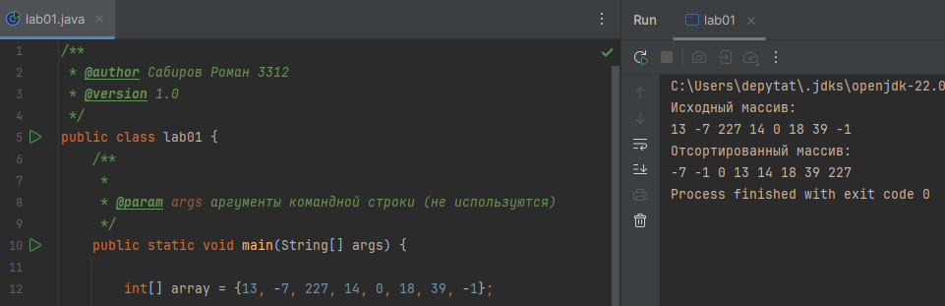

Пример 2

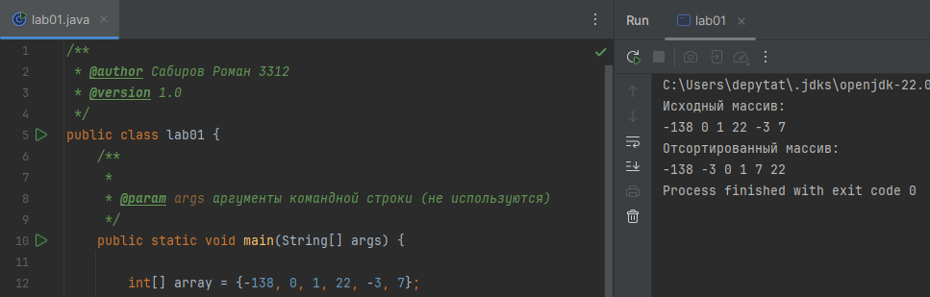

# Текст документации, сгенерированный Javadoc

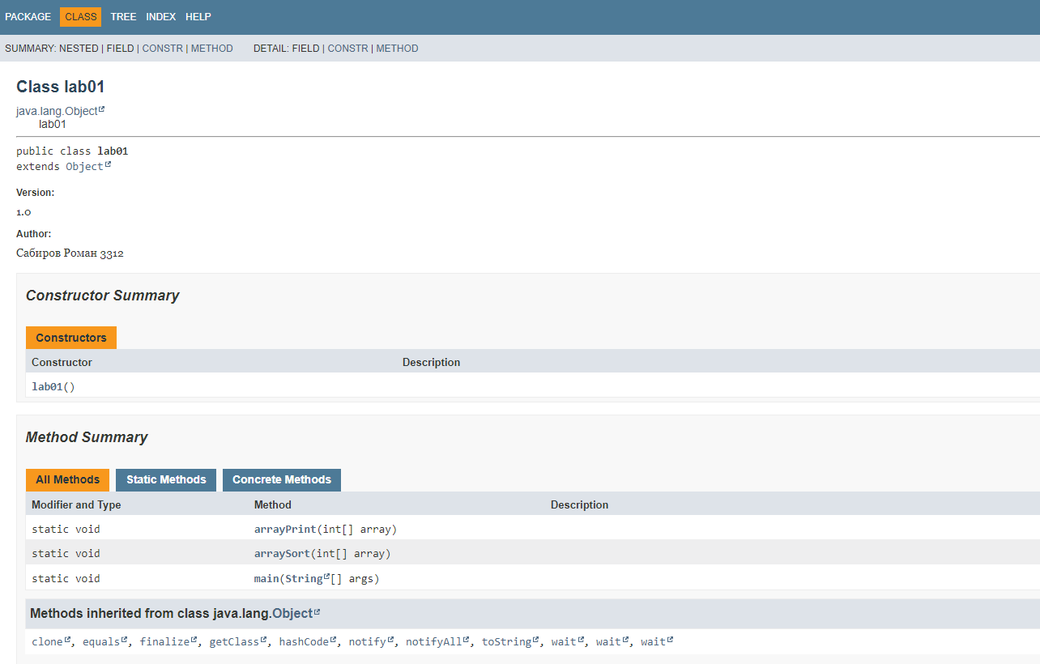

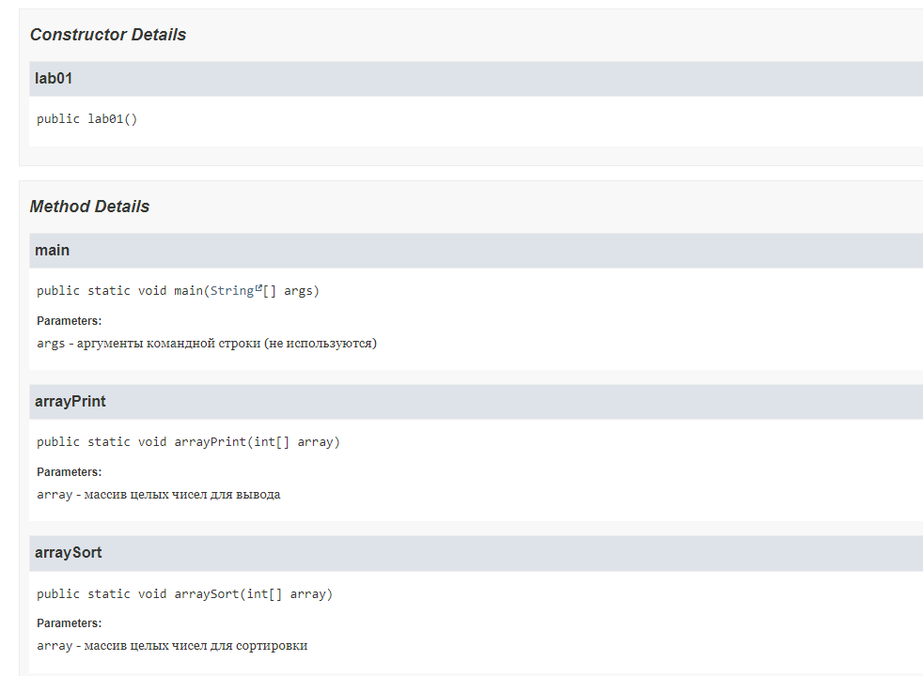

# Текст программы

/**

* @author Сабиров Роман 3312

* @version 1.0

*/

public class lab01 {

/**

*

* @param args аргументы командной строки (не используются)

*/

public static void main(String[] args) {

int[] array = {-138, 0, 1, 22, -3, 7};

// Выводим исходный массив

System.out.println("Исходный массив:");

arrayPrint(array);

// Сортируем массив

arraySort(array);

// Выводим отсортированный массив

System.out.println("\nОтсортированный массив:");

arrayPrint(array);

}

/**

*

* @param array массив целых чисел для вывода

*/

public static void arrayPrint(int[] array) {

for (int element : array) {

System.out.print(element + " ");

}

}

/**

*

* @param array массив целых чисел для сортировки

*/

public static void arraySort(int[] array) {

for (int i = 0; i < array.length - 1; i++) {

for (int j = 0; j < array.length - i - 1; j++) {

if (array[j] > array[j + 1]) {

int temp = array[j];

array[j] = array[j + 1];

array[j + 1] = temp;

}

}

}

}

}

# Вывод

В ходе выполнения работы был изучен базовый синтаксис языка программирования Java, а также были получены практические навыки по программированию на Java.

Ссылка на репозиторий: <https://github.com/sabiroma/OOP_labs/tree/main/lab01>

Ссылка на видео (в репозитории тоже есть): https://disk.yandex.ru/i/f6MsBZi7ra3ODw